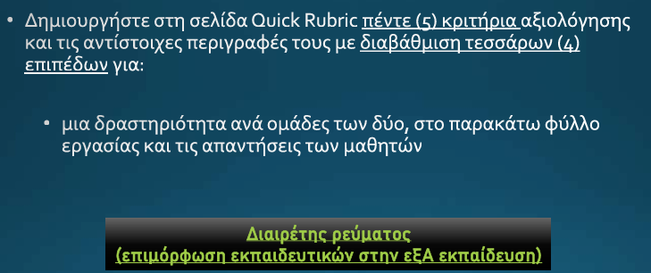

Δεν χρησιμοποιώ ChatGPT γιατί δεν μπορεί να διαβάσει το κείμενο …. Αλλά και γιατί ενδέχεται να ξεφύγει από το συγκεκριμένο πλαίσιο εργασίας/σκέψης/μελέτης κ.λπ.

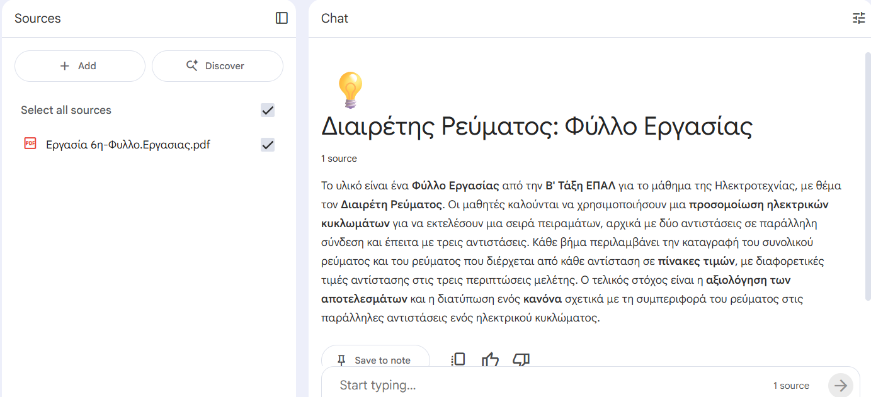

Θέλω να αξιολογήσω τους μαθητές μου που δούλεψαν σε αυτό το φύλλο εργασίας ανά 2 άτομα.
Θα μου άρεσε γι' αυτό να έχω μια ρουμπρίκα με 5 κριτήρια αξιολόγησης σε 4 διαβαθμισμένα επίπεδα (Άριστο, Καλό, Μέτριο και Ελλιπές).
Τα κριτήρια αξιολόγησης πρέπει να περιλαμβάνουν:
- ένα τουλάχιστον κριτήριο σχετικό με τη χρησιμότητα της προσομοίωσης από το Phet στην εύρεση των λύσεων και
- ένα τουλάχιστον κριτήριο σχετικό με την ομαδοσυνεργατική τους προσπάθεια (οι μαθητές εργάζονται ανά δύο).
Μου δίνεις ένα παράδειγμα ρουμπρίκας;
Ασφαλώς.
Δεδομένου ότι οι μαθητές σας εργάστηκαν στο Φύλλο Εργασίας με θέμα τον Διαιρέτη Ρεύματος, χρησιμοποιώντας την προσομοίωση PhET για να καταγράψουν διάφορες τιμές ρευμάτων σε κυκλώματα με παράλληλες αντιστάσεις, η ρουμπρίκα αξιολόγησης πρέπει να καλύπτει τόσο την τεχνική τους εκτέλεση όσο και τη συνεργασία τους.
Παρακάτω ακολουθεί ένα παράδειγμα ρουμπρίκας αξιολόγησης με 5 κριτήρια και 4 διαβαθμισμένα επίπεδα (Άριστο, Καλό, Μέτριο, Ελλιπές), συμπεριλαμβανομένων των δύο υποχρεωτικών κριτηρίων που ζητήσατε.
--------------------------------------------------------------------------------

Ρουμπρίκα Αξιολόγησης Φύλλου Εργασίας: Διαιρέτης Ρεύματος

Κριτήρια Αξιολόγησης (5) | Άριστο  (Excellent) | Καλό  (Good) | Μέτριο  (Moderate) | Ελλειπές  (Deficient)
Κ1: Συνεργασία και Κατανομή Ρόλων  (Ομαδική Εργασία) | Άριστη συνεργασία και αμοιβαία υποστήριξη. Υπήρξε σαφής και δίκαιη κατανομή ρόλων, και η συμβολή και των δύο μαθητών ήταν ουσιαστική και ισομερής στην ολοκλήρωση της εργασίας. | Καλή συνεργασία, αλλά μερικές φορές παρατηρήθηκαν μικρές ασάφειες στην κατανομή των εργασιών. Η συμβολή ήταν κυρίως ισομερής. | Η συνεργασία ήταν άνιση. Η εργασία ολοκληρώθηκε κυρίως από τον έναν μαθητή, ή υπήρξαν περιττές καθυστερήσεις λόγω έλλειψης συντονισμού. | Έλλειψη συνεργασίας ή η εργασία ολοκληρώθηκε μονομερώς.
Κ2: Χρήση της Προσομοίωσης PhET (Χρησιμότητα εργαλείου) | Η προσομοίωση χρησιμοποιήθηκε με απόλυτη ακρίβεια σε όλα τα βήματα. Η αξιοποίηση του εργαλείου ήταν πλήρης και αποτελεσματική στην εύρεση των ζητούμενων τιμών. | Η χρήση της προσομοίωσης ήταν σωστή, αλλά παρατηρήθηκαν ελάχιστα σφάλματα στις ρυθμίσεις ή στην ανάγνωση των τιμών. | Η προσομοίωση χρησιμοποιήθηκε, αλλά παρουσιάστηκαν σημαντικά σφάλματα στη ρύθμιση των κυκλωμάτων ή τη λήψη τιμών, οδηγώντας σε μερικά λανθασμένα δεδομένα. | Η προσομοίωση είτε δεν χρησιμοποιήθηκε σωστά καθόλου, είτε η λήψη δεδομένων ήταν σε μεγάλο βαθμό ανακριβής και ασαφής.
Κ3: Υλοποίηση Κυκλωμάτων και Συλλογή Δεδομένων | Όλα τα βήματα (1ο έως 4ο) εκτελέστηκαν σωστά και οι τιμές στους πίνακες (1ης, 2ης, 3ης περίπτωσης και Συγκεντρωτικό) είναι πλήρεις και απόλυτα ακριβείς. | Τα βήματα εκτελέστηκαν με επιτυχία, αλλά υπήρξαν ένα ή δύο μικρά σφάλματα στις καταγεγραμμένες τιμές ή στην κατασκευή ενός κυκλώματος. | Εκτελέστηκαν τα περισσότερα βήματα, αλλά λείπουν τιμές ή έχουν καταγραφεί αρκετές εσφαλμένες τιμές στους πίνακες. | Πολλά βήματα παραλείφθηκαν ή υλοποιήθηκαν λανθασμένα. Οι πίνακες είναι ημιτελείς ή γεμάτοι με λανθασμένα στοιχεία.
Κ4: Αξιολόγηση και Εξαγωγή Συμπερασμάτων | Η αξιολόγηση των αποτελεσμάτων (Βήμα 5ο) είναι ολοκληρωμένη και ο "κανόνας" για το ρεύμα σε παράλληλο κύκλωμα διατυπώνεται με ακρίβεια, σαφήνεια και πλήρη κατανόηση του φαινομένου. | Η αξιολόγηση των τιμών είναι σωστή, αλλά η διατύπωση του "κανόνα" (Βήμα 5ο) είναι λίγο ασαφής ή ελλιπής, αν και δείχνει καλή κατανόηση. | Η αξιολόγηση των τιμών είναι περιορισμένη. Ο διατυπωμένος "κανόνας" (αν υπάρχει) είναι πολύ γενικός ή περιέχει θεμελιώδες λάθος. | Δεν έγινε προσπάθεια για ανάλυση ή ο διατυπωμένος "κανόνας" είναι εντελώς λάθος ή άσχετος με τα δεδομένα.
Κ5: Πληρότητα και Οργάνωση της Εργασίας | Το φύλλο εργασίας είναι πλήρες, ευανάγνωστο και άριστα οργανωμένο, με καθαρή παρουσίαση όλων των στοιχείων (όνομα/επώνυμο, απαντήσεις). | Το φύλλο εργασίας είναι σχεδόν πλήρες και καλά οργανωμένο, με ελάχιστες ατέλειες στην ευκρίνεια ή την παρουσίαση. | Το φύλλο εργασίας είναι ελλιπές σε ορισμένα σημεία ή η παρουσίαση είναι άτακτη, καθιστώντας δύσκολη την αξιολόγηση των καταγεγραμμένων τιμών. | Η εργασία είναι πολύ ελλιπής, μη οργανωμένη και δύσκολη στην ανάγνωση και αξιολόγηση.

--------------------------------------------------------------------------------

Συμπληρωματική Επεξήγηση Κριτηρίων

Τα κριτήρια αυτά έχουν σχεδιαστεί για να καλύπτουν όλες τις φάσεις της εργασίας:
- Κ1 (Συνεργασία): Εστιάζει στο γεγονός ότι οι μαθητές δούλεψαν ανά δύο. Είναι σημαντικό και οι δύο να έχουν ενεργή συμμετοχή.
- Κ2 (Χρήση PhET): Αξιολογεί την ικανότητα των μαθητών να χρησιμοποιήσουν το ψηφιακό εργαλείο για τον σκοπό για τον οποίο δόθηκε: τη δημιουργία και τη μέτρηση των κυκλωμάτων.
- Κ3 (Υλοποίηση/Δεδομένα): Αξιολογεί την επιτυχία τους στην εκτέλεση των πειραματικών βημάτων (Βήματα 1ο, 2ο, 3ο, 4ο) και την ακρίβεια των καταγεγραμμένων τιμών στους πίνακες.
- Κ4 (Ανάλυση): Αξιολογεί τη γνωστική πλευρά, δηλαδή την ικανότητα να επεξεργαστούν τα συγκεντρωτικά δεδομένα και να διατυπώσουν τον ζητούμενο "κανόνα" (Βήμα 5ο).
- Κ5 (Οργάνωση): Αξιολογεί τη μεθοδικότητα και την προσοχή στη λεπτομέρεια κατά την παράδοση της τελικής εργασίας.

